1. 在磁感线周围作回旋运动的粒子具有磁矩：

式中，mj为粒子质量，v⊥是垂直于磁场方向的速度，B是磁感应强度

试证明：

2.（选做）推导出在截面上，托卡马克中单粒子的香蕉型运动轨道，完成程度自行决定

磁场给定如右：[]

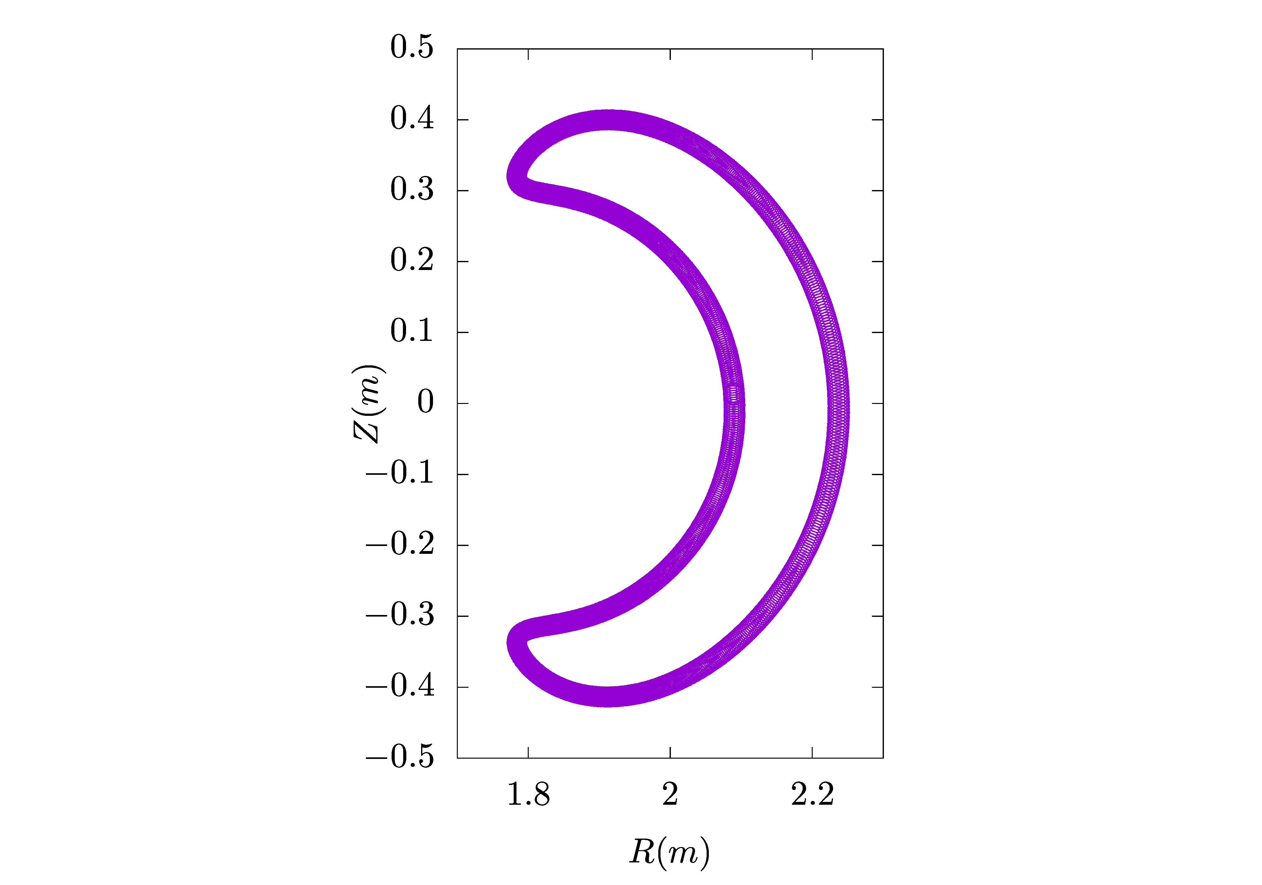

[下周周二（12.19）前提交至助教处](mailto:下周上课提交至助教处，或电子版发送至助教邮箱zhouzh21@mails.tsinghua.edu.cn)

[或电子版发送至助教邮箱:zhouzh21@mails.tsinghua.edu.cn](mailto:下周上课提交至助教处，或电子版发送至助教邮箱zhouzh21@mails.tsinghua.edu.cn)

或助教微信：18551810657